**XXIX МЕЖДУНАРОДНЫЙ ЧЕМПИОНАТ**

**МАТЕМАТИЧЕСКИХ И ЛОГИЧЕСКИХ ИГР**

**Ответы на задания 2 тура**

**1. Склеивание**

**B - D - F - C - E - A**

**2. Коробка для карандашей**

4 цвета

**3. Лекарство**

27 капель

**4. Велосипед Матильды**

45 кругов

**5. Цепь**

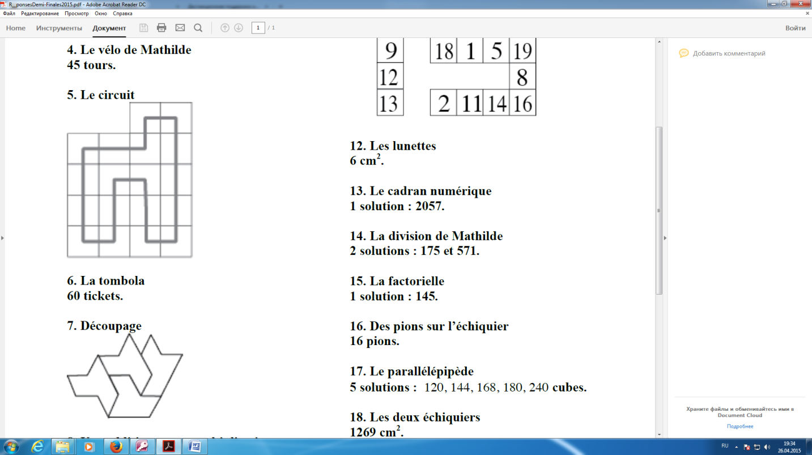

**6. Лотерея**

60 билетов

**7. Разбиение**

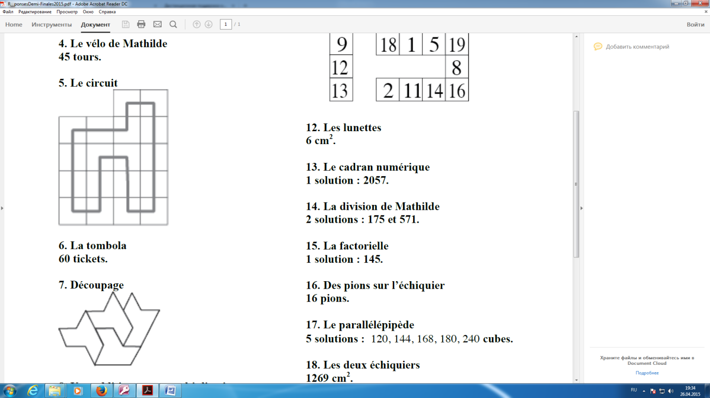

**8. Сложение и умножение**

в 31 строке

**9. Музей**

4 способа

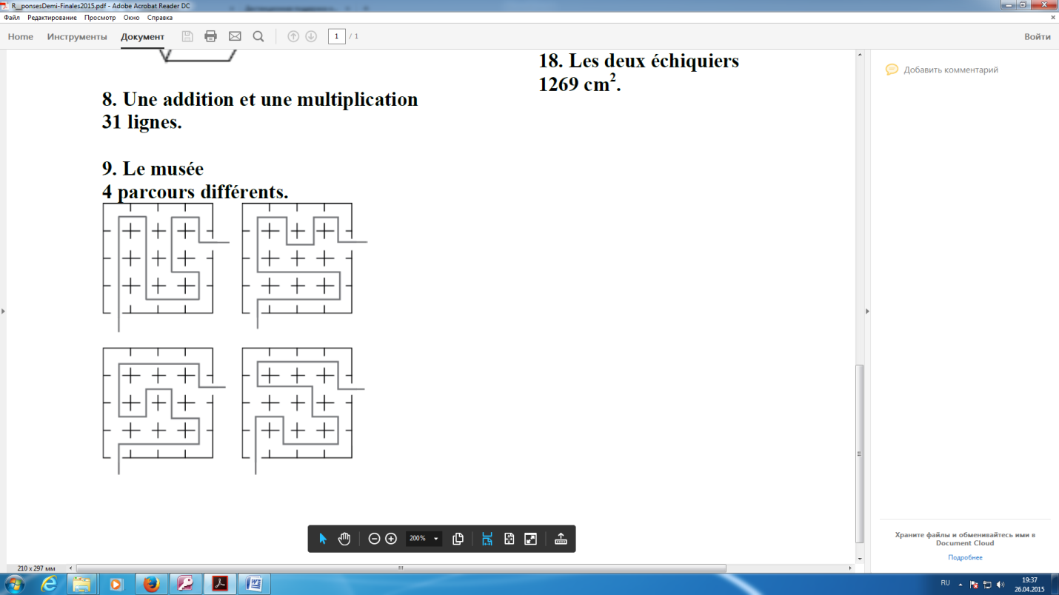

**10. Деление**

15 (79 = 4х16+15)

**11. Магическое число**

1 решение:

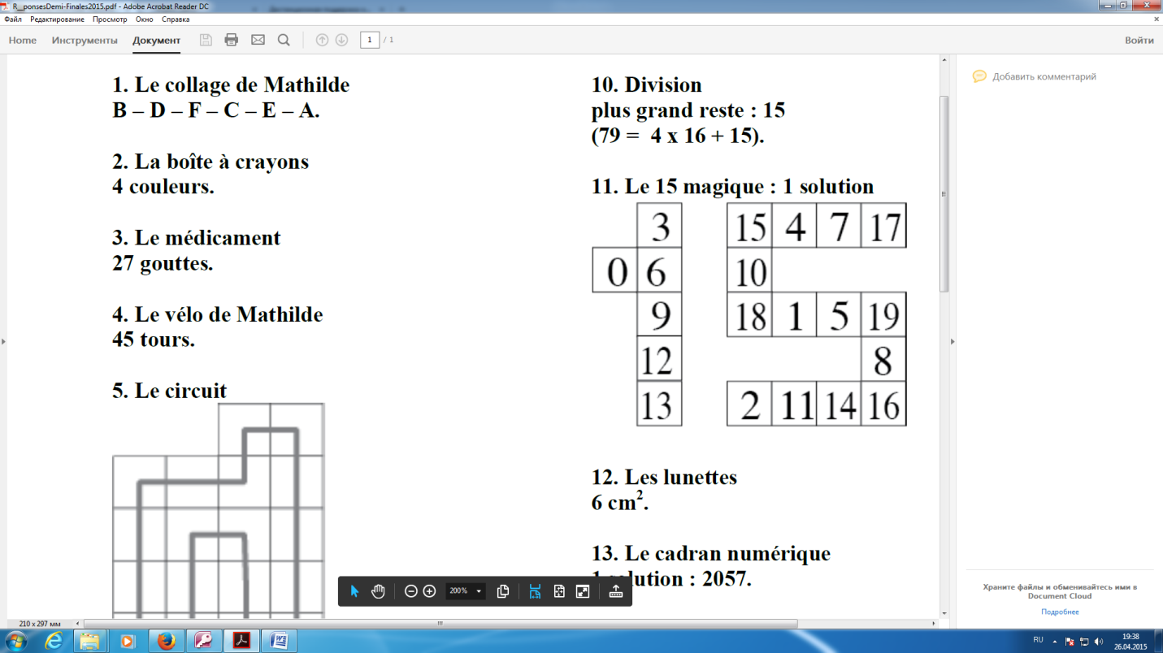

**12. Очки**

6 см2

**13. Цифровой циферблат**

1 решение: 2057

**14. Деление Матиаса**

2 решения: 175 и 571

**15. Факториал**

1 решение: 145

**16. Пешки**

15 пешек

**17. Параллелепипед**

5 решений: 120, 144, 168, 180, 240 кубиков

**18. Две шахматные доски**

937